**Protocolo de Ligação de Dados**

**Relatório do 1º Trabalho Laboratorial**



Mestrado integrado em Engenharia Informática e Computação

Redes de Computadores

Bruno Marques - 201405781

João Loureiro -

José Cruz - 201403526

José Costa - 201402717

Faculdade de Engenharia da Universidade do Porto

Rua Roberto Frias, sn, 4200-465 Porto, Portugal

3 de novembro de 2016

Índice

Sumário

O presente relatório serve de apoio ao 1º projeto realizado no âmbito da Unidade Curricular “Redes de Computadores” do 3º ano do Mestrado integrado em Engenharia Informática e Computação. Projeto este intitulado “Protocolo de Ligação de Dados” e cujo objetivo era transferir ficheiros entre dois computadores usando a porta de série tendo em conta os conteúdos abordados nas aulas teóricas e práticas, dos quais se destacam *Application Layer, Data Link Layer* e *Physical Layer.*

1. Introdução

O trabalho prático em questão visa a implementação de um protocolo de ligação de dados, de acordo com a especificação do guião, e o teste deste mesmo protocolo com uma aplicação simples de transferência de ficheiros, igualmente especificada. Este relatório serve para especificar o projeto tanto do ponto de vista prático como teórico e serão caracterizadas todas as funcionalidades implementadas no projeto. Todo o projeto foi desenvolvido em ambiente Linux utilizando a linguagem C e portas de série RS-232, com comunicação assíncrona.

O relatório está dividido em diferentes secções, sendo estas:

* **Arquitetura:** Especificação dos Blocos Funcionais e da Interface.
* **Estrutura do Código:** Descrição das principais APIs e Estruturas de Dados utilizadas, bem como as principais Funções e a sua relação com a Arquitetura.
* **Casos de Uso Principais:** Fazer a sua Identificação e abordar as sequencias de chamada de funções.
* **Protocolo de Ligação Lógica:** Identificação dos principais aspetos funcionais da *LinkLayer*, descrevendo a estratégia da sua implementação.
* **Protocolo de Aplicação:** Identificação dos principais aspetos funcionais da *ApplicationLayer*, descrevendo a estratégia da sua implementação.
* **Validação:** Descrição dos testes efetuados ao programa com apresentação quantificada dos resultados.
* **Elementos de Valorização:** Identificação dos elementos de valorização implementados e descrição da estratégia da sua implementação.

1. Arquitetura

O projeto está dividido em duas camadas funcionais: a camada do protocolo de ligação de dados e a camada de aplicação (implementados em diferentes ficheiros source e header, respetivamente *.c e*.h). Os ficheiros link.c e link.h representam a camada do protocolo de ligação de dados e os ficheiros application.c e application.h representam a camada de aplicação. A camada do protocolo de ligação de dados tem as funções de sincronismo e abertura, fecho e configuração da porta de série, *stuffing* e *unstuffing* de bytes. A camada de aplicação cria as tramas e é responsável pelo envio e receção do ficheiro.

A interface está implementada em interface.c e interface.h onde o utilizador começa por selecionar se é o recetor ou o emissor e permite a escolha de valores de alguns parâmetros referentes à transferência do ficheiro referindo também os limites destes mesmos valores, sendo estes: o *Baudrate* , que porta utilizar(se /dev/ttyS0 ou /dev/ttyS1), o tamanho máximo do campo de informação das tramas, o intervalo *Timeout*, o número máximo de retransmissões e o nome do ficheiro a ser enviado.

1. Estrutura do Código

Ambas as camadas são representadas por uma estrutura de dados, estruturas estas que estão implementadas em utils.h.

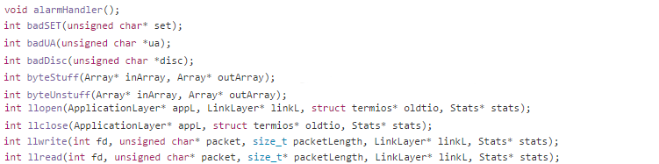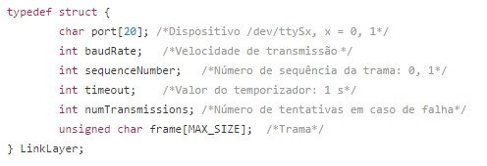A estrutura da camada do protocolo de ligação de dados, bem como as suas principais funções estão abaixo.

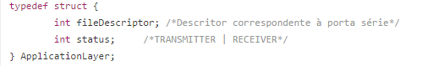 A estrutura da camada de aplicação e as suas principais funções.

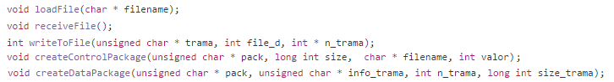

Para além dos ficheiros onde as camadas estão implementadas (link.c, link.h,application.c e application.h), existem ainda outros ficheiros: utils.c e utils.h (onde estão definidas as estruturas de dados das duas camadas e algumas funções auxiliares, por exemplo, de manipulação de arrays) e interface.c e interface.h(onde está definida a interface).

1. Casos de Uso Principais
2. Protocolo de Ligação Lógica
3. Protocolo de Aplicação
4. Validação

Durante a realização do trabalho procuramos testa-lo de diversas maneiras. Para além de transferirmos a imagem fornecida pelo docente(pinguim.gif), testámos também utilizando outras imagens incluindo uma de maior tamanho e definição. Além das transferências normais, testámos, como viria a ser analisado mais tarde, interromper a ligação durante a transferência e introduzir resíduos raspando um fio no circuito que ligava os dois cabos de série.

1. Elementos de Valorização

**Seleção de parâmetros pelo utilizador**

Ao executar o programa, o apresentada uma interface ao utilizador, onde este é capaz de escolher se é o emissor ou o recetor, o *BaudRate*, qual a porta de série que vai usar, o tamanho máximo do campo de informação das tramas, o intervalo de *TimeOut* em segundos, o número máximo de retransmissões, e o nome do ficheiro a enviar.

**Geração aleatória de erros em tramas de informação**

**Implementação de REJ**

Caso a mensagem recebida tenha um erro no campo BCC2 na função llread, a trama REJ é enviada para que o emissor reenvie a mensagem que não chegou ao recetor corretamente. Esta implementação está na função int reject(unsigned char* rej) do ficheiro link.c.

**Verificação da integridade dos dados pela aplicação**

Após o envio é verificado o tamanho do ficheiro recebido. Esta verificação está implementada em long int verifyControlData(unsigned char * data ,char * file_name, int value) no ficheiro application.c.

**Registo de ocorrências**

Na estrutura de dados *Stats* declarada em utils.h são guardadas, ao longo da execução do programa, diversos valores, nomeadamente o número de tramas I enviadas e recebidas, o número de ocorrências de *TimeOuts*, e o número de REJ e RR enviados e recebidos.

Conclusões

Os objetivos do projeto foram cumpridos na totalidade, tendo sido implementado um protocolo de ligação de dados e um protocolo de aplicação capazes de enviar ficheiros de um computador para outro através da porta de série.

Ao longo da realização do trabalho prático foram sentidas algumas dificuldades nomeadamente com o controlo de erros e com a sincronização na execução da aplicação nos dois computadores, mas estas foram ultrapassadas.

Em suma, através da realização deste projeto conseguimos consolidar de melhor maneira alguns dos conceitos abordados nas aulas teóricas e aprofundamos o nosso conhecimento do funcionamento das comunicações em rede, através do uso da porta de série.